Министерство науки и высшего образования Российской Федерации

Федеральное государственное бюджетное образовательное учреждение

высшего образования

Восточно-Сибирский государственный университет технологий и управления

(ФГБОУ ВО ВСГУТУ)

Факультет компьютерных наук и технологий

 Кафедра «Программная инженерия и искусственный интеллект»

Отчет по лабораторной работе № 2

Дисциплина «Операционные системы»

| Выполнил: | студент(ка) гр. ЗБ762 |
| --- | --- |
|  | Иванов Б.В. |
| Проверила: | ст.препод. ПИиИИ Глушкова И.И. |
|  |  |

Улан-Удэ

2024

Общие задания

Задание 1.

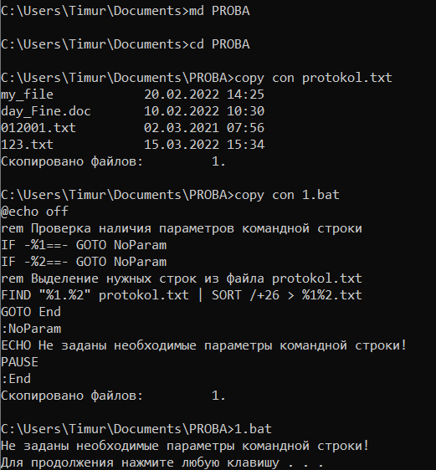

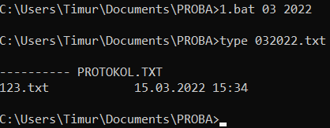

Задание 2.

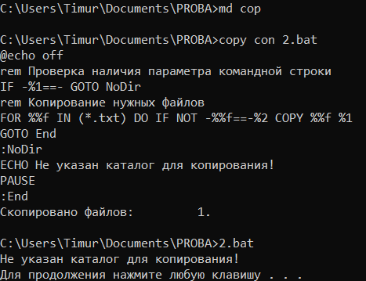

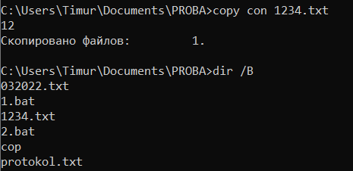

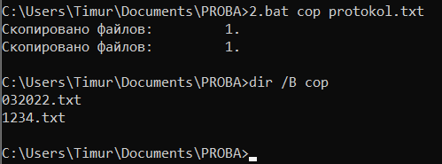

Задание 3.

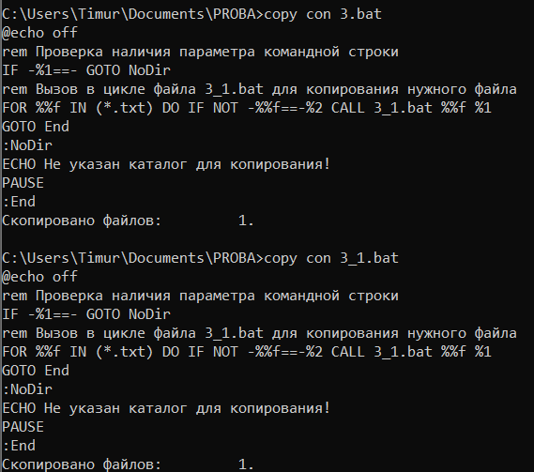

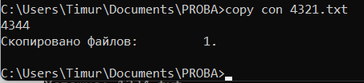

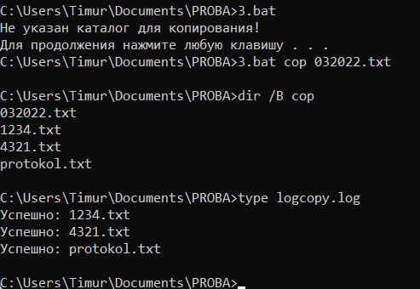

Задание 4.

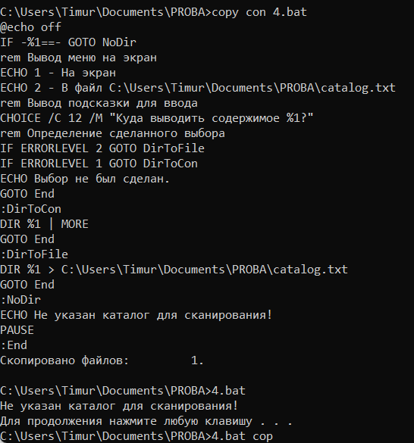

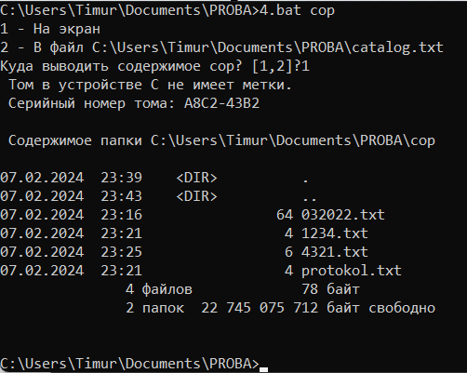

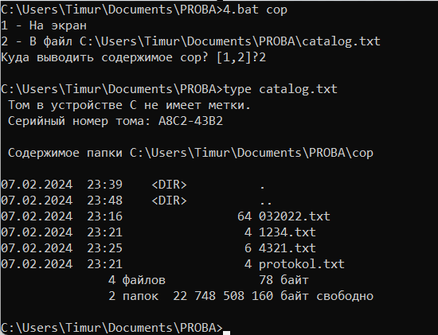

Индивидуальное задание.

Вариант 9



Созданный файл:

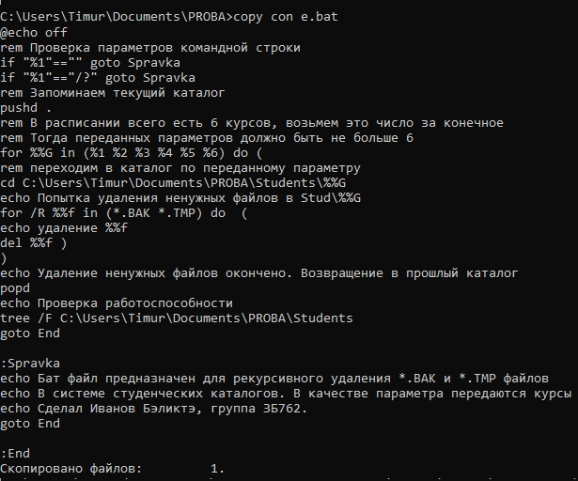

Подготовка условий для демонстрации работоспособности

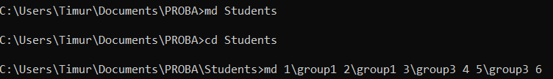

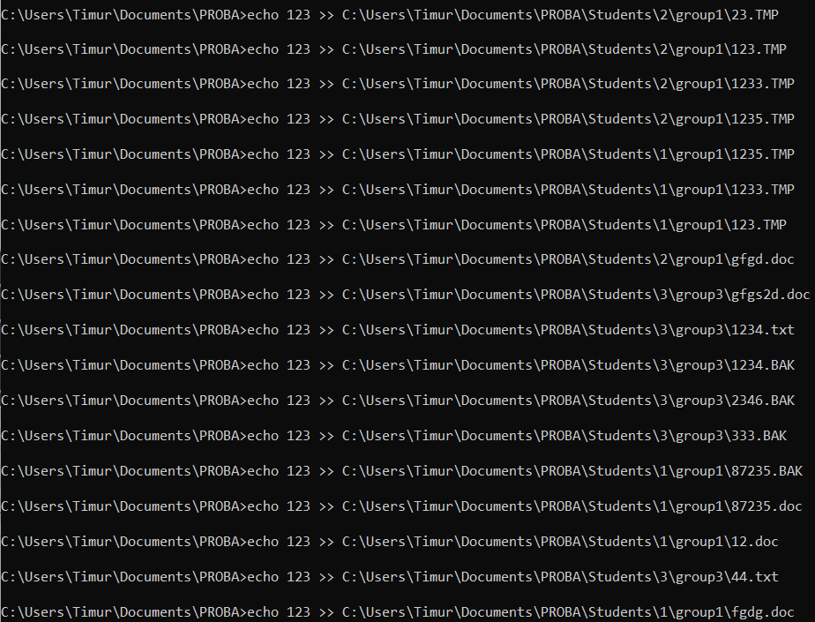

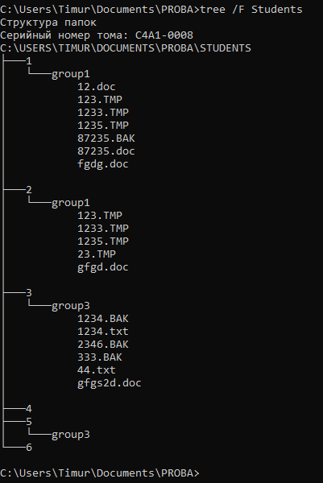

Проверка работоспособности

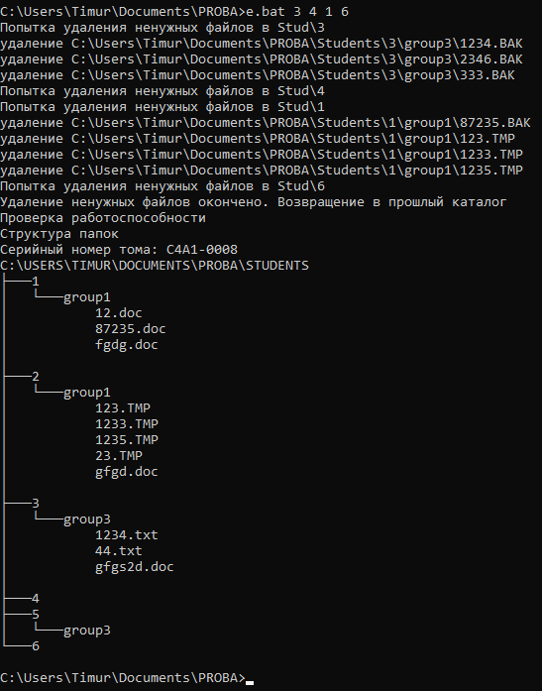

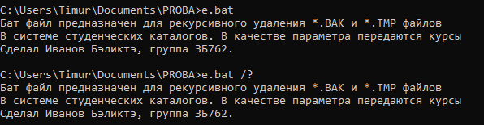

Вывод: в ходе выполнения лабораторной работы были приобретены навыки написания простейших алгоритмов в командных файлах.